ЧЕЛЯБИНСКАЯ ОБЛАСТЬ

АДМИНИСТРАЦИЯ
ЗЛАТОУСТОВСКОГО ГОРОДСКОГО ОКРУГА
РАСПОРЯЖЕНИЕ

30.01.2024 г. | № | 245-р/АДМ
г.Златоуст
О закреплении ответственных лиц

На основании пунктов 54 и 119 Приказа Министерства финансов Российской Федерации от 01 декабря 2010 г. № 157н «Об утверждении Единого плана счетов бухгалтерского учета для органов государственной власти (государственных органов), органов местного самоуправления, органов управления государственными внебюджетными фондами, государственных академий наук, государственных (муниципальных) учреждений и Инструкции по его применению»:
1. Назначить сотрудников - лиц ответственных за эксплуатацию
и поддержание в рабочем состоянии имущества, в отношении которого материально ответственным лицом является Скуратович О.В.:
- начальники управлений Администрации Златоустовского городского округа;
- начальники отделов Администрации Златоустовского городского округа;
- начальники отделов в составе управлений Администрации Златоустовского городского округа;
- секретари руководителей (в части имущества, эксплуатируемого Главой
и заместителями Главы Златоустовского городского округа).
2. Скуратович О.В. сформировать Инвентарный список нефинансовых активов (ф. 0504034) на бумажном носителе по каждому ответственному лицу (приложение 1).
3. При передаче имущества ответственного лица другому ответственному лицу, ответственное лицо передающее имущество оформляет Накладную
на внутреннее перемещение объектов нефинансовых активов (ф. 0510450)
в электронном виде (приложение 2).
4. При увольнении ответственного лица, списании имущества и передаче имущества сторонним организациям, ответственное лицо передает имущество материально ответственному лицу - Скуратович О.В. и оформляет Накладную на внутреннее перемещение объектов нефинансовых активов (ф. 0510450)
в электронном виде.
5. При поступлении имущества материально ответственное лицо - Скуратович О.В. оформляет Инвентарный список нефинансовых активов
(ф. 0504034).
6. Признать утратившим силу распоряжение Администрации Златоустовского городского округа от 05.03.2021 г. № 512-р/АДМ
«О закреплении ответственных лиц».
7. Организацию выполнения настоящего распоряжения возложить
на заместителя Главы Златоустовского городского округа по общим вопросам Ганеева Ю.А.
8. Настоящее распоряжение вступает в силу с момента подписания.

Рассылка: Скуратович О.В., Ганеев Ю.А., Дорофеев К.Н., Балыков М.А., Филимонова М.В., Абрамова Ю.М., Утеева Н.С., Ульданова И.Н., Арсентьева С.В., Ермаков К.Н.,
Хлызова Н.А., ЯзовцевВл.Н., Бут Д.В.,Тюрикова Н.В., Грибанова Н.Ю., Остапенко Е.Г., Валова И.А., Князева О.Н.

Глава  Златоустовского городского округа | 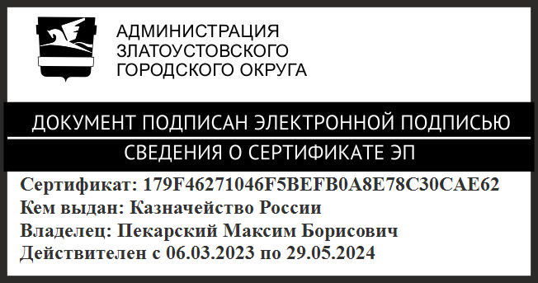 | М.Б. Пекарский

